Національний технічний університет України

«Київський Політехнічний Інститут імені Ігоря Сікорського»

Факультет інформатики і обчислювальної техніки

Кафедра обчислювальної техніки

Лабораторна робота №5

з дисципліни «Комп’ютерна логіка»

Тема: «Синтез цифрових автоматів на тригерах»

Підготував: студент групи ІО-61

Лисенко Дмитро Вадимович

Перевірив:

Верба Олександр Андрійович

Київ 2016

**Короткі теоретичні відомості**

Цифровий автомат, що має два і більше станів, є послідовносною схемою. Ознакою такої логічної схеми є наявність петель. Під петлею розуміється шлях з виходу логічного елемента на його вхід безпосередньо або через інші елементи.

Якщо вихідні сигнали залежать тільки від стану, в якому знаходиться автомат, його називають автоматом Мура. Закон функціонування такого автомата визначається функціями переходів і виходів відповідно

,

,

де s=0, 1, 2,...– моменти автоматного (дискретного) часу;

δ – функція переходів;

λ – функція виходів;

a ∈ {a1, a2, ..., am} – стан автомата;

х={х1, х2 , ..., хk} – вектор значень вхідних сигналів;

у={у1, у2, ..., уp} – вектор вихідних сигналів автомата.

Автомат, вихідні сигнали якого залежать як від стану, так і від вхідних сигналів, називають автоматом Мілі. Його функціонування визначається виразами

,

.

Можна виділити чотири основні функціональні типи тригерів: RS-тригери,

JK-тригери, D- тригери і T-тригери.

Тригери мають тільки два стани: нульовий стан – при =0 і =1, та одиничний стан – при =1 і =0. Перехід тригерів з одного стану в інший визначається інформаційними сигналами, а момент переходу – перепадом синхросигналу С (в даному випадку перепад з 1 в 0). Асинхронні входи тригерів R і S дозволяють встановлювати початковий стан тригерів.

Синтез автомата включає наступні етапи:

1) складання списку керуючих сигналів, що забезпечують виконання кожної мікрооперації;

2) визначення тривалості кожного керуючого сигналу (в числі тактів) і періоду тактуючих сигналів автомата;

3) одержання закодованого мікроалгоритму;

4) відмітка станів автомата;

5) складання графа автомата;

6) кодування станів автомата;

7) складання структурної таблиці автомата;

8) одержання МДНФ функцій збудження тригерів і керуючих сигналів;

9) представлення функцій збудження тригерів і керуючих сигналів в операторной формі;

10) побудова схеми керуючого автомата.

|  |  |  |  |  |  |  |
| --- | --- | --- | --- | --- | --- | --- |
| *Таблиця варіантів* | | | | | | |
| *h*8 | | *h*4 | | *h*2 | Порядок з'єднання фрагментів | |
| 1 | | 0 | | 0 | 3, 1, 4 | |
| *h*8 | *h*7 | | | *h*3 | Послідовність логічних умов | |
| 1 | 1 | | | 1 |  | |
| *h*9 | *h*4 | | | *h*1 | | Послідовність вихідних сигналів |
| 1 | 0 | | | 0 | |  |
| *h*6 | | | *h*2 | | Сигнал, тривалістю 2*t* | |
| 1 | | | 0 | |  | |
| *h*9 | | | *h*4 | | Тип тригерів | |
| 1 | | | 0 | | JK | |
| *h*1 | | | | | Тип автомата | |
| 0 | | | | | Мілі | |
| *h*3 | *h*2 | | | *h*1 | Логічні елементи | |
| 1 | 0 | | | 0 | 2АБО-НЕ, 4І | |





|  |  |  |  |  |  |  |  |
| --- | --- | --- | --- | --- | --- | --- | --- |
| Перехід | Старий стан  Q3Q2Q1 | Новий стан  Q3Q2Q1 | Вхідні сигнали  x1x2 | Вихідні сигнали  y4y3y2y1 | Функції тригерів | | |
| J3K3 | J2K2 | J1K1 |
| Z1→Z2 | 000 | 001 | 0- | 0100 | 0- | 0- | 1- |
| Z1→Z3 | 000 | 010 | 1- | 0001 | 0- | 1- | 0- |
| Z2→Z3 | 001 | 010 | -- | 0100 | 0- | 1- | -1 |
| Z3→Z4 | 010 | 110 | -- | 0010 | 1- | -0 | 0- |
| Z4→Z4 | 110 | 110 | -1 | 0010 | -0 | -0 | 0- |
| Z4→Z5 | 110 | 100 | -0 | 1000 | -0 | -1 | 0- |
| Z5→Z5 | 100 | 100 | 1- | 0001 | -0 | 0- | 0- |
| Z5→Z1 | 100 | 000 | 0- | 0010 | -1 | 0- | 0- |

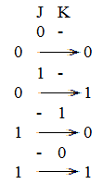

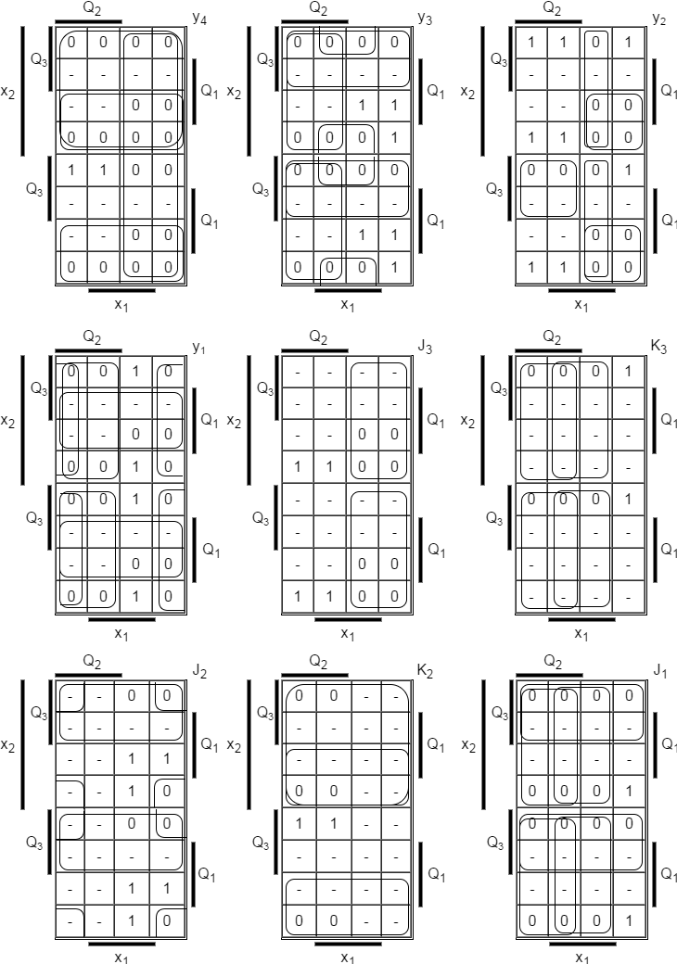

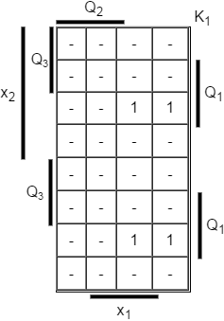

$y_{4}=\overline{x_{2}}Q_{2}Q_{3}$

$y_{3}=\left(Q_{1}∨\overline{x_{1}}\right)\overline{Q_{2}} \overline{Q_{3}}=\overline{\overline{Q_{1}}x_{1}∨Q_{2}∨Q_{3}}=\overline{\overline{\overline{\overline{Q_{1}}x_{1}∨Q_{2}}}∨Q_{3}}$

$$y_{2}=\left(Q_{2}∨\overline{x_{1}}\right)\left(Q_{3}∨Q_{2}\right)\left(\overline{Q_{3}}∨\overline{Q_{2}}∨x_{2}\right)=\overline{\overline{Q_{2}}x_{1}∨\overline{Q_{3}} \overline{Q_{2}}∨Q_{3}Q_{2}\overline{x_{2}}}=\overline{\overline{\overline{\overline{Q_{2}}x_{1}∨\overline{Q_{3}} \overline{Q_{2}}}}∨Q_{3}Q_{2}\overline{x_{2}}}$$

$y_{1}=\overline{Q_{2}} \overline{Q_{1}}x_{1}$

$J_{3}=Q_{2}$

$K_{3}=\overline{Q_{2}}\overline{x_{1}}$

$J_{2}=\overline{Q_{3}}\left(Q_{1}∨x_{1}\right)=\overline{Q_{3}∨\overline{Q_{1}}\overline{x_{1}}}$

$K_{2}=Q_{3}\overline{x_{2}}$

$J_{1}=\overline{Q_{3}} \overline{Q_{2}} \overline{x_{1}}$

$K_{1}=\overline{0}=1$

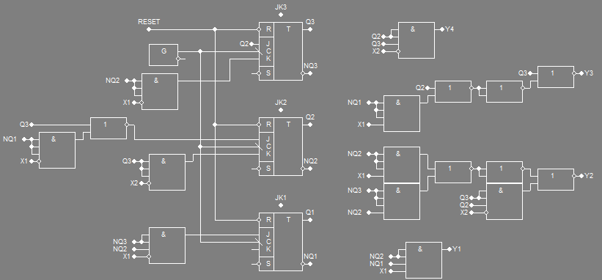

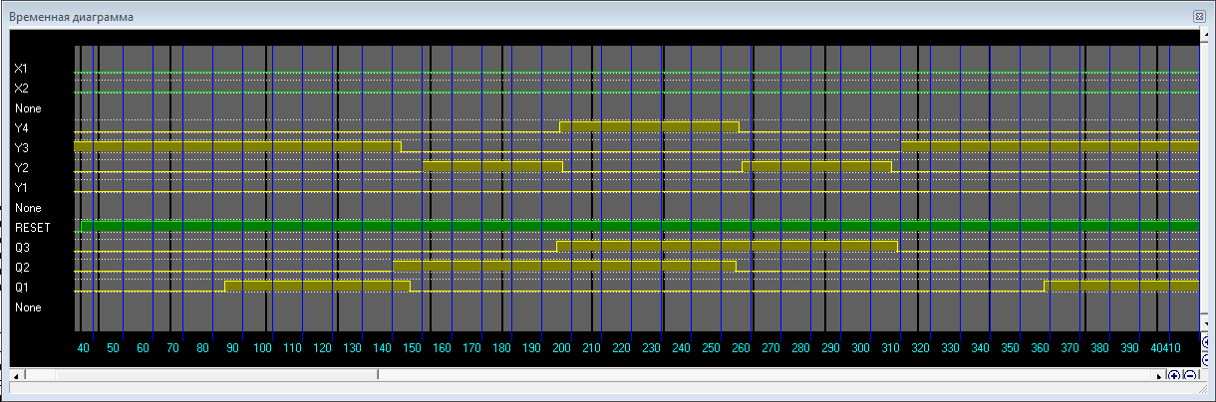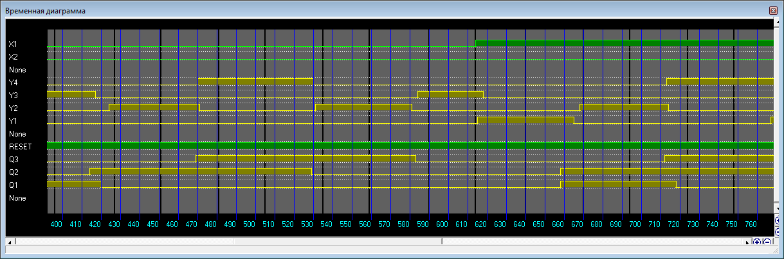

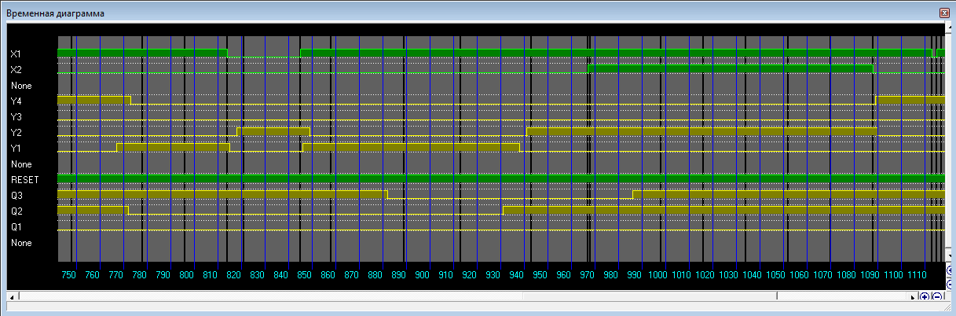

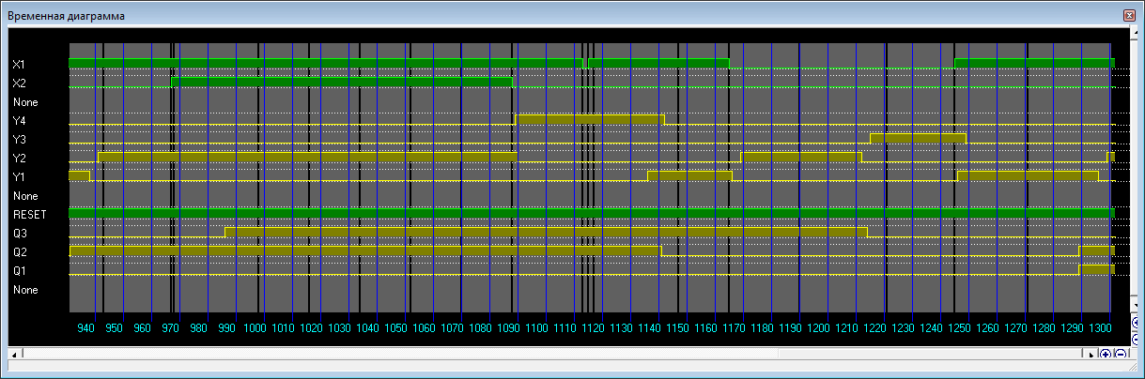

Висновок: я вивчити методи структурного синтезу керуючих автоматів із жорсткою логікою, одержав навички в їх налагодженні та експериментальному дослідженні.